基于HHT变换的
起动电动机特征信号时频分析
李光升¹，李国强¹，魏宁²
（装甲兵工程学院 控制工程系，北京 100072）
摘要：针对车辆起动电动机电气和机械故障发生时特征信号的时变不平稳特性，进行了时频域分析处理，提出了利用现代信号处理方法对故障信号提取特征向量的方法，主要对起动电动机的电枢和轴承故障进行诊断。在构建电机故障测试实验平台的基础上，利用破坏性实验构造了故障类型，测取了电枢电流和振动信号，分别采用小波分析理论和HHT变换对信号进行分析，通过分解再重构的方式将信号分解成了频率由高到低的不同分量，并获得了故障的特征频率，提取了特征向量。实验结果表明，基于HHT变换的现代信号处理方法在处理时变非平稳信号方面比小波分析理论更具有自适应性，更易识别。
关键词：起动电动机，小波分析，希尔伯特黄变换，时频分析
中图分类号：TP206+.3
Time frequency analysis of characteristic signal
of starting motor based on HHT transform
LiGuangsheng¹ LiGuoqiang¹ WeiNing²
(Department of Control Engineering,Academy of Armored Forces Engineering,Beijing ,100072 China)
Abstract:For the vehicle starting motor electrical and mechanical fault signal characteristics of time-varying non-stationary characteristics of time-frequency analysis, put forward the feature vector with modern signal processing method to extract fault signal,Fault diagnosis of the armature and the bearing of the starting motor.In the foundation of motor fault test platform, the destructive test of fault types, measured the armature current and the vibration signal, Using the theory of wavelet analysis and HHT transform to analyze the signals respectively, through the decomposition and reconstruction method decomposes the signal into different frequency components from high to low, and obtained the characteristic frequency of fault, extract the feature vector.The experimental results show that the modern signal processing method based on HHT transform is more adaptive than the wavelet analysis theory in the processing of time-varying non-stationary signals.
Keyword: Starting motor,Wavelet analysis,HHT，Time-frequency analysis

0引言
车辆起动电动机具有传输转矩大、起动过程短等特点，长期使用中电机各部件也容易发生故障，故障发生时会在电机的信号参数中反映出一定的特征，对电机信号参数进行时频分析就能完成对电动机故障的识别。传统的信号分析包含线性时域和频域分析方法，其算法简单、仿真结果无法显示对频率、时间、幅值分布的区分。由于电机发生早期故障时，电机的信号呈现时变非平稳特性，传统时域分析、频域分析方法主要适用于平稳信号。为了解决这个问题，研究人员在傅里叶变换基础上不断的改进，提出了新的信号处理理论，小波分析就是其中一种。
小波分析是一种时频分析方法，它弥补了窗口傅里叶变化无时间伸缩性的缺点，对信号具有全局分析能力。通过改变尺度函数的参数，可以实现在信号高频处，利用窄时窗，获得较好的时间分辨率，用于获取信号的快变成分；在低频处，利用宽时窗，获得较好的频率分辨率，具有“显微镜”和“望远镜”的功能。但是，小波变换存在小波基难以选择的问题，而且基函数一经确定，小波变换对信号的变化不能够实现自适应性分析。
为实现对信号的自适应性处理，1998年，Norden E.Huang等人提出了Hilbert-Huang变换理论，该理论包含经验模式分解（EMD）和Hilbert谱分析，首先将信号通过EMD分解得到若干个固有模态函数（IMF）分量，再对每个分量进行Hilbert变换得到Hilbert谱^{[1]}。其中各个IMF分量具有不同的频率，EMD分解过程中基函数是由信号本身产生的，不需要选取基函数，并且EMD的带宽和终止频率会随着信号的突变而相应发生变化，体现了它的自适应性，该方法在许多涉及时变非平稳信号的领域得到了广泛的研究和应用。
本文对起动电动机的故障信号进行时频分析，通过与小波变换对比仿真结果，检验了HHT变换处理起动电动机故障信号能力，在特征提取方面，更具可行性和优越性。
1小波变换基本理论
小波变换理论的基本思想与窗口傅里叶变换理论类似，只不过是采用时窗宽度可调的小波函数来代替固定宽度的窗函数。正
如傅里叶变换可分为连续傅里叶变换和离散傅里叶变换一样，小波变换针对信号为连续型和数字型类型，也分为连续小波变换和离散小波变换^{[2]}。
1.1连续小波变换
连续小波：假设， ，则有下式定义：
(1)
为连续小波函数，为基本小波或母小波， 是它的傅里叶变换， 分别为尺度参数和时移参数。
连续小波变换：对函数,且能量有限，则有定义，
(2)
为的连续小波变换，时移参数能确定函数分析的时间位置，尺度参数对基本小波进行伸缩变化。在窗口傅里叶变换的基础上，能够利用一个变化的窗函数对进行分析，提高了精度。
1.2离散小波变换
连续小波分析带有大量冗余信息，会造成计算量过大，效率低下。Mallat在基于共轭二次滤波器的快速算法基础上提出了离散傅里叶变换[4]，离散傅里叶变换也叫小波分解，是将数字信号分解成一簇小波函数的加和。将小波基函数中的自变量参数进行离散化处理，把尺度因子按幂级数离散，即；把时移因子均匀离散，即，其中、为大于零的实常数，、为整数，则离散小波变换为：
（3）

、分别称为频率范围指数和时间步长指数，实际应用中，一般取，，这是一种经常被用到的二进制离散变换方式^{[3]}。将数字信号分解为直流分量项、零级小波、一级小波直到级小波的叠加多项式。由于小波函数复杂甚至没有固定的表达式，所以计算小波系数比较困难。
马拉特（Mallat）算法利用小波的正交性导出各系数矩阵的正交关系，依次从高级到低级滤去各级小波并确定所有的小波系数，这就完成了小波分解^{[4]}。
1.3小波包分解
在小波分解当中，Mallat算法相当于“低通滤波器”的作用，把信号分解为高频和低频成分。但对于直流电动机故障发生时的具有非平稳特性的振动信号来说，在某些特定频段要求分析足够精细，比如高频时分辨率要求高，小波分解无法做到这一点。
小波包分解能对频带进行多层次划分，在信号的高频和低频段都能达到更精细的分析，以三层分解为例，说明分解过程，图1.1所示为三层小波包分解树状图。

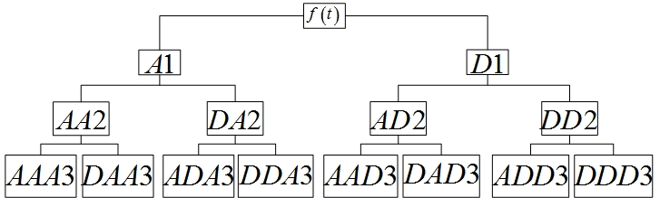

图1.1 三层小波包分解树状图
图中A表示低频，D表示高频，序号表示分解层数，原始信号可表达为：
小波包算法的基本思想：对第一次分解结果的高频部分和低频部分仍利用二抽取运算再次分解，这样信号无论是低频还是高频段都有相同的分辨率。这种分解过程可以一直进行下去，直到信号分布在很精细的相邻频段上^{[5]}。根据需要分析的信号频段，利用重构算法将此频段的信号复原，某些特征就存在于这些频段上，这为为故障诊断特征提取奠定了理论基础。
2 HHT变换基本理论
起动机电动机发生故障时，采集到的电枢电流和振动信号属于非平稳、非线性信号，Hilbert-Huang变换的优点是基函数从信号本身产生，消除了选取基函数对信号分析的局限性，对时频分析具有自适应性，能够对信号的局部特征进行时频分析。下面介绍Hilbert-Huang变换的理论知识。
2.1经验模式分解（EMD）
本征模函数（IMF）：Norden E.Huang等人认为，将一个非平稳、非线性信号分解，主要是能够获得信号的瞬时频率，那么每一个信号就可以用若干个分解得到的瞬时频率的函数分量组成，IMF正是能体现信号的瞬时频率特性。对IMF分量来说，需要同时满足两个条件：
（1）每个IMF分量的过零点数与极值点数相等或相差一。
（2）无论哪个时刻，局部极小值点构成的下包络线与局部极大值点构成的上包络线的均值为零。
第一个条件是很明显的，它与传统的平稳高斯信号的窄带要求类似。第二个条件实际上是数据的局部均值为零，利用上包络线与下包络线的均值为零来代替这一要求。在实际情况当中，信号的特性不满足IMF的条件，因此运用黄锷的经验模式分解将信号分解成若干IMF分量。
经验模式分解：EMD分解过程类似将信号通过一组带通滤波器，最后分解成具有不同频率的IMF分量和残余分量之和，分解过程分为3步：
（1）找出信号的所有极大、极小值点，利用样条插值得到信号极大值点构成的上包络线，极小值点构成的下包络线，两种包络线的平均包络线表示为。
（2）用原始信号减去平均包络线，得到新的数据序列，按照IMF成立条件对判断，若不符合，则将看作新的信号，重复上述过程。记，作为IMF1分量。
（3）原始信号减去IMF1分量作为新的，重复上述过程，就能得到各阶IMF分量，最后达到限制条件，分解过程结束。那么原始信号就能用各阶IMF分量之和与残余分量的和来表示^{[6]}。即：
(4)
2.2 HT变换
Hilbert变换：假设连续信号，则它的Hilbert变换定义为：
(5)
可看出，信号的Hilbert变换是与的卷积。实际是一个线性时不变函数。基于EMD的Hilbert变换：对各阶IMF分量作Hilbert变换，即：
(6)
构造解析信号：
（7）
可得幅值函数和相位函数：
(8)

(9)

得到瞬时频率：

(10)

若忽略残余分量，则原始信号可表示为：
(11)

RP表示取实部，上式即为信号的Hilbert谱。
由上式可见，Hilbert谱的幅值和瞬时频率都是时间函数，这样就能实现信号在全频段内详细的时频特性。
Hilbert边际谱可表示为：
(12)
T为信号的总长，Hilbert边际谱表示信号不同频率段的幅值变化，应用此种特性，对电动机故障特征提取具有可行性和有效性。
3两种变换对电动机故障诊断的仿真分析
3.1起动电动机实验平台构建
本实验平台主要是对某型起动电动机起动过程进行研究的，该平台包括PXI测控主机系统、控制箱、程控电源及起动机实验台架四部分组成。在实验台架上，有针对测量电动机信号的电流传感器和振动传感器，通过人为的损坏轴承部位和电枢绕组模拟轴承故障和电枢故障，就可以和正常电动机信号进行对比，从而实现不同故障模式下的特征提取。某型起动机实验系统原理框图如图3.1所示。
图3.1 某型起动机实验系统原理框图
3. 2实验步骤
1）安装实验平台，连接电机数据采集系统，对整个系统进行调试，校正起动机部分自身的不平衡、轴弯曲、轴不对称等故障，减少噪声对滚动轴承振动信号的影响。如图3.2所示为安装好的实验平台实物图。
2）安装有不同故障的滚动轴承和电枢轴，分别采集起动机的振动信号和电流信号，保存至PC机中。
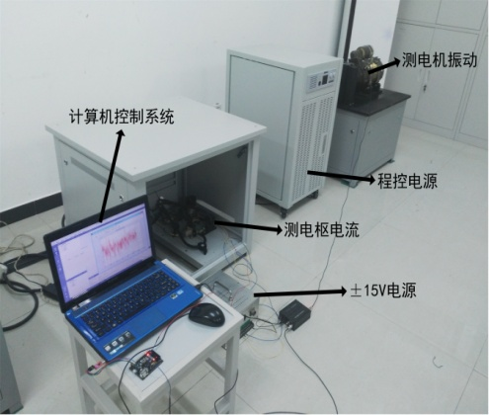
图3.2 实验平台实物图
4信号时频分析
4.1电枢故障仿真
对电枢绕组导体开焊和电枢绕组层间短路故障发生时，对其电枢电流仿真，电枢电流波形如图3.3中（1）、（2）、（3）所示。
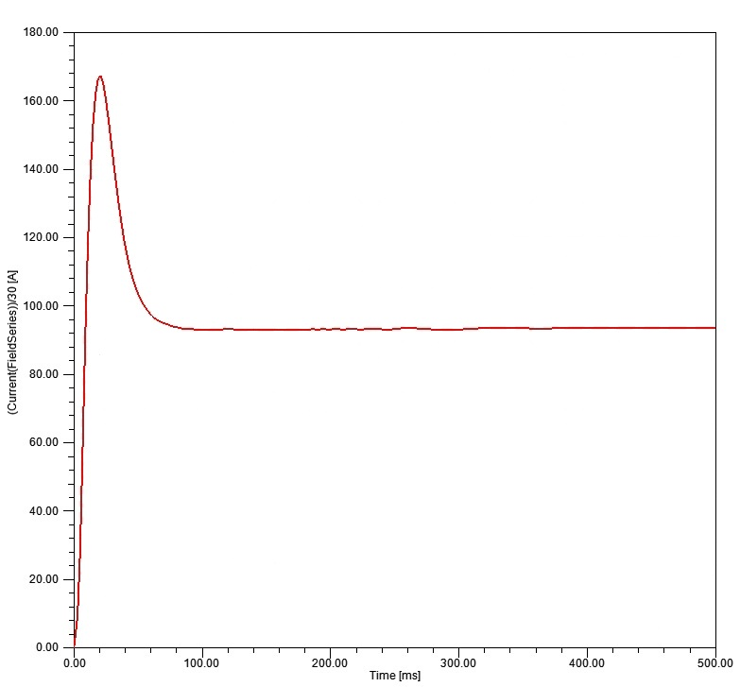
（1）电枢正常状态起动电流波形
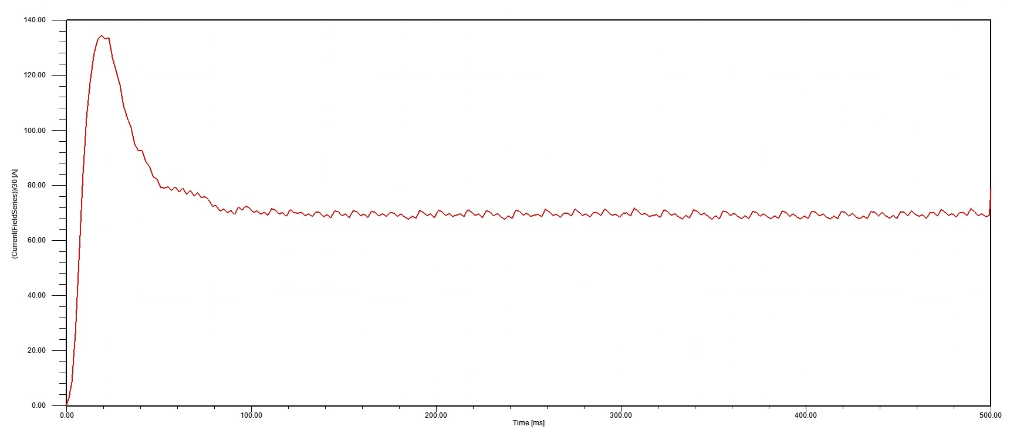
（2）电枢绕组1根导体开焊起动电流波形
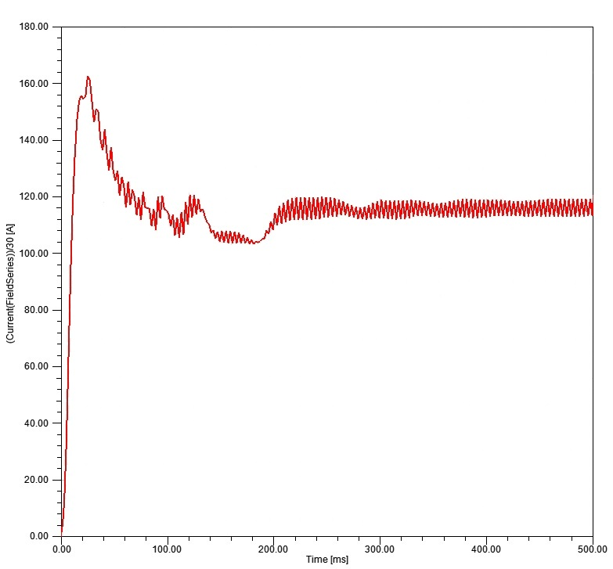
（3）电枢绕组层间短路起动电流波形
图3.3 电枢绕组故障时电枢电流波形
由仿真图分析可知，当电枢绕组导体开焊发生时，电枢电流的波动明显，电流稳态值和峰值都有所降低。当电枢绕组层间短路故障发生时，电枢电流波动相较与开焊故障更加明显，峰值跟电枢正常情况下相比，没有多大变化。
4.2轴承故障仿真
在轴承正常状态、外圈、内圈和滚动体故障状态下，分别测量起动电动机的振动信号，由经验知，轴承发生故障时，振动信号会显示一定的周期性，如图3.4所示为时域仿真波形。
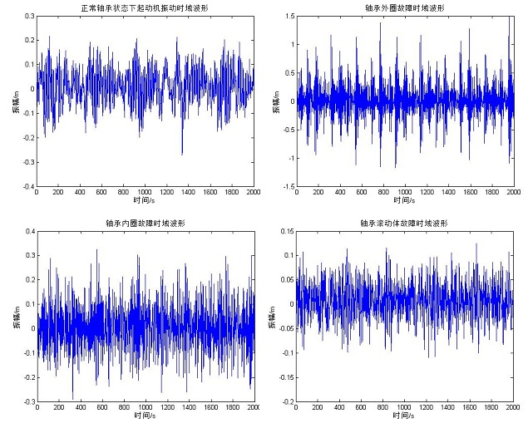
图3.4 轴承不同故障状态下时域波形
4.2.1小波变换
对起动机轴承发生不同故障时的振动信号经过默认阈值去噪后进行小波变换，选择db8小波，对信号进行三层分解，获得8个频带对应的能量，并对能量作归一化处理^{[7]}，这8个频带能量反映了故障发生时的特征信息。如图3.5所示为轴承不同状态下的各频带能量。
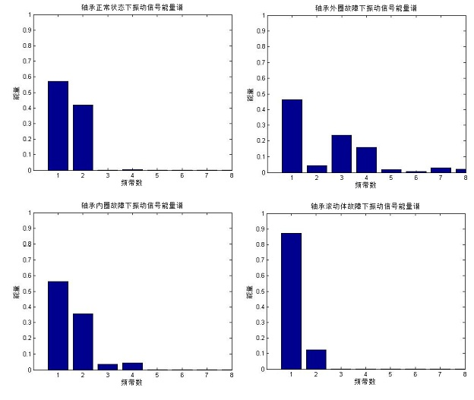
图3.5 起动机轴承不同状态下的各频带能量
表3.1 起动机轴承不同状态下的特征向量
 | 正常 | 外圈 | 内圈 | 滚动体
1 | 0.5722 | 0.4629 | 0.5629 | 0.8722
2 | 0.4206 | 0.0454 | 0.3539 | 0.1239
3 | 0.0011 | 0.2350 | 0.0353 | 0.0012
4 | 0.0041 | 0.1610 | 0.0459 | 0.0020
5 | 0.0001 | 0.0190 | 0.0001 | 0.0000
6 | 0.0000 | 0.0076 | 0.0000 | 0.0000
7 | 0.0008 | 0.0315 | 0.0010 | 0.0003
8 | 0.0010 | 0.0224 | 0.0007 | 0.0003
在起动机轴承发生不同故障时的小波分解能量图中可以看出，振动信号的能量大部分集中在第一频段，当电机轴承发生外圈故障时，第三、第四频带能量值增加明显；轴承滚动体发生故障时，第一频带能量占到总能量的80%；而当轴承发生内圈故障时，各频带能量值和轴承正常状态下相比，变化量不大，特征量难以提取，因此小波变换不容易区分轴承内圈是否发生故障。小波变换存在局限性。（1）小波基难以选择，在实际应用中小波基选取的原则和理论还未成熟；（2）一旦基函数固定下来，小波分解过程就不能随着信号的变化而自适应的调整基函数来实现对信号更好的分解。
电动机受自身和外界因素影响，故障信号时刻都会发生变化，为提高信号处理方法的自适应性，更好的故障提取特征向量，提出了HHT变换方法。
4.2.2 HHT变换
以下是对起动机轴承发生不同故障时的振动信号进行HHT变换，先对信号进行EMD分解，生成从高频到低频变化的各阶IMF分量和一个残余分量，其中EMD体现了对信号处理的自适应性，如图3.6所示为轴承不同状态下各阶分量IMF的能量值柱状图。
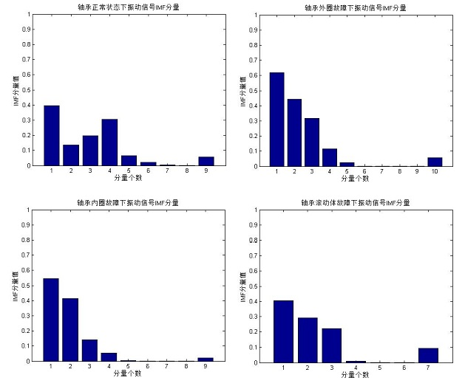
图3.6 轴承不同状态下各阶分量IMF的能量值
由各阶IMF能量分布图可知，对振动信号用HHT变换后，起动机的轴承在正常、外圈故障、内圈故障及滚动体故障四种状态下时，IMF的分量层数分别为9、10、9、7，其中轴承外圈故障分了10层，滚动体故障分7层，轴承正常状态和内圈故障均分了9层。另外对于轴承正常状态和内圈故障时，2、3、4层IMF分量的能量值有明显区别，前者呈递增形式，后者依次递减，可见HHT变换的特征能量的柱状图具有明显的特征，能够清晰反映故障特征。
根据HHT边际谱公式，利用MATLAB中的hhspectrum、toimage等函数求取了轴承在不同状态下的边际谱，如图3.7所示。在故障状态下，依据轴承尺寸算得的特征频率不同，会明显大于正常状态，由边际谱图可知，轴承故障模式下中高频段会出现特征频率，与实际相符。表3.2为轴承不同故障下各阶IMF分量的能量值，可将这些能量值作为提取特征向量的数据基础，为下步作为神经网络的输入即可进行模式识别。
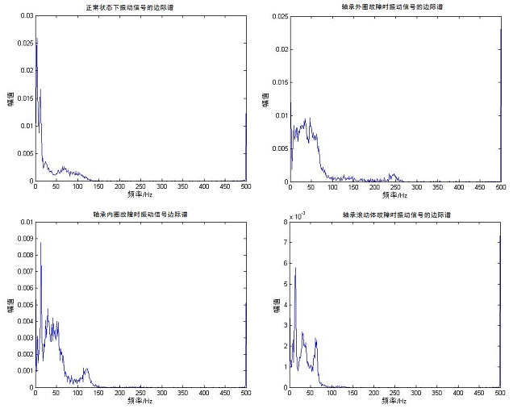
图3.7 轴承不同状态下的边际谱
表3.2轴承不同故障下各阶IMF分量的能量值
 | 正常 | 外圈 | 内圈 | 滚动体
i1 | 0.3961 | 0.6193 | 0.5451 | 0.4056
i2 | 0.1352 | 0.4439 | 0.4152 | 0.2920
i3 | 0.1971 | 0.3171 | 0.1422 | 0.2220
i4 | 0.3042 | 0.1156 | 0.0529 | 0.0104
i5 | 0.0648 | 0.0253 | 0.0033 | 0.0026
i6 | 0.0212 | 0.0012 | 0.0006 | 0.0016
i7 | 0.0039 | 0.0023 | 0.0001 | 0.0962
i8 | 0.0013 | 0.0011 | 0.0011 | 0
i9 | 0.0583 | 0.0007 | 0.0224 | 0
10 | 0 | 0.0582 | 0 | 0
5 结论
HHT变换是不同于傅里叶变换、小波变换的新型信号处理方法，利用设计的EMD函数取得了电机信号极值点平均值包络之后，设置限制条件对电机信号分解，得到了各阶IMF分量和一个残余分量。根据HHT变换理论，各阶IMF分量里包含有电机的故障特征，对各阶分量进行Hilbert变换就得到了Hilbert谱，即时频谱，实现了信号在全频段内详细的时频特性。相比小波变换，受小波基固定的局限性和不确定性因素，IMF分量的个数会随着故障信息的变化而变化，这体现了HHT变换的自适应性，弥补了小波变换的不足之处。实验结果表明，HHT变换在处理时变非平稳信号时比传统的信号处理方法更具有自适应性和优越性。

参考文献：
[1]郑军林,EMD方法在内燃机故障诊断中的应用[J].《内燃机》,2012,01:P55—P58.
[2]贾民平 许飞云,小波尺度函数在旋转机械故障诊断中的应用[J].《振动、测试与诊断》,2004,01:P6—P10.
[3]钟秉林,机械故障诊断学[M].北京：机械工业出版社，2002.02.
[4]鄢腊梅 袁友伟.基于小波变换的包装机械故障诊断方法的研究[J].《包装与食品机械》,2002,01:P7—P9.
[5]朱美臣.电机轴承故障诊断[D].沈阳理工大学硕士学位论文，2013.
[6]肖玲 吴建星 刘佳 陶慧畅.HHT在震动信号处理中的应用[J].《工业安全与环保》,2013,04:P32—P36.
[7]董业锋.爆破震动信号的小波分析[J].《城市建设理论研究（电子版）》,2011,18.
[8]毋文峰，王汉功，陈小虎.基于小波包能量谱-神经网络的液压泵故障诊断[J].液压与气动，2006,30(12):85-88.
[9]Shen J J, Yen W P, O’Fallon J, et al. Interpretation and application of Hilbert-Huang transformation for seismeic performance analyses[J].Technical Council on Lifeline Earthquake Engineering Monograph,2003,25(3):657一666.

作者简介：
李光升（1972-），男，山东安丘人，副教授，主要从事电力电子与电力传动和装甲车辆电气系统检测与诊断技术方向的研究。
李国强（1993-），男，甘肃武威人，硕士研究生，主要从事检测技术与自动化装置方向的研究。
联系方式：
邮箱：1015830163@qq.com
通信地址：北京市丰台区杜家坎21号院 李国强 收
邮编：100072 手机：15010580707

